Американская литература
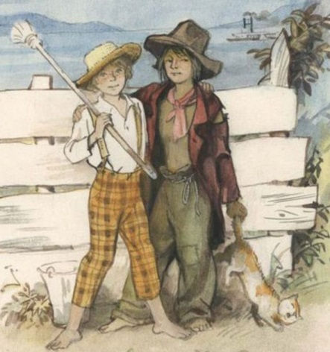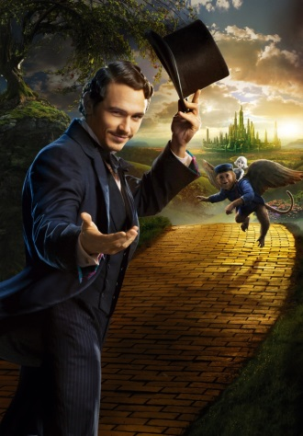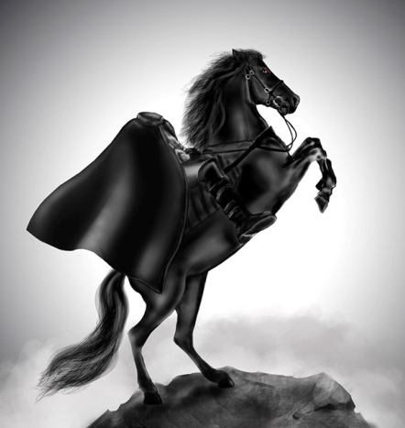
1 2 3
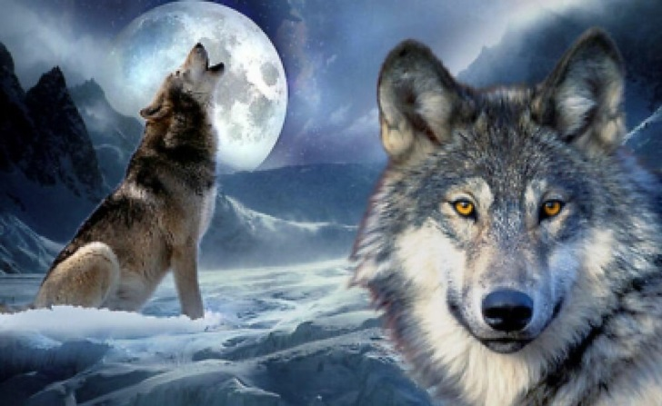
4 5
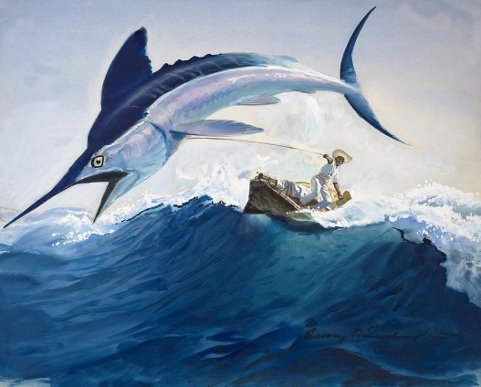
6 7
А – Джек Лондон «Белый клык»
В – Марк Твен «Приключения Тома Сойера и Гекльберри Финна»
С – Фенимор Купер «Последний из могикан»
D – Майн Рид «Всадник без головы»
E – Эрнст Хемингуэй «Старик и море»
F – Фрэнк Баум «Волшебник из страны Оз»
G – Рэй Брэдбери «461 градус по Фарингейту»

